**Photoshop** — це один з незамінних інструментів кожного верстальщика. Photoshop дозволяє нам:

1. Нарізати картинки та блоки макету.
2. Вимірювати розміри і відстані на макеті.
3. Взнавати назви шрифтів та їх розміри.
4. Взнавати відтінок кольорів.
5. І багато іншого.

В першу чергу, фотошоп це є така ж програма як і браузер, і її так само не важко освоїти. При чому, що пізнавати глибоко цю програму доводиться дизайнерам, а верстальникам не так важливо знати тонкості фотошопу. Ми використовуємо не весь потенціал фотошопу, але на базовому рівні його потрібно знати.

Пам’ятайте, щоб без таких базових знань фотошоп, вам буде важко приступити до верстки будь якого сайту на замовлення, адже завжди замовлення приходить до вас у вигляді макету у фотошоп. Тому нам дуже необхідно навчитись його використовувати.

Для того, щоб розібратися з базовими знаннями у цій програмі, ми підготували для вас корисні посилання, на які обов’язково потрібно зайти та удосконалювати на них свої знання фотошоп.  
  
Корисні посилання:

**Посилання на фотошоп**

<https://toloka.to/t84955>

**Налаштування фотошопу і гарячі клавіші**

<https://www.youtube.com/watch?v=RJYTjzgSpoU>

<http://xiper.net/learn/photoshop/>

<https://geektimes.ru/post/140060/>

<http://rugraphics.ru/photoshop/goryachie-klavishi-russkogo-i-angliyskogo-fotoshopa-cs5>

**Позиціонування**

Позиціонування - одне з ключових понять в блокової верстці. Розібравшись з ним, вам багато чого стане зрозуміло, а верстка з шаманства перетвориться в осмислений процес.

Position значення:

static - нормальне або статичне позиціонування, при цьому елементи відображаються на веб-сторінці в тому порядку, в якому вони йдуть у вихідному коді HTML зверху вниз. static - це значення за замовчуванням для position.

relative - відносне позиціонування. Змінює положення елемента від його початкового розташування.

absolute - абсолютне позиціонування. Елемент при цьому не існує в потоці документа і його положення задається щодо країв браузера.

fixed - фіксоване позиціонування. За своєю дією схоже на абсолютне позиціонування, але на відміну від нього прив'язується до зазначеної властивостями left, top, right і bottom точці на екрані і не змінює свого положення при прокручуванні веб-сторінки.

sticky - липке позиціонування. Зазвичай застосовується для фіксації заголовка на одному місці, поки вміст, до якого належить заголовок, прокручується на сторінці.

При використанні всіх позиціонування крім Static вам стають доступні наступні властивості:

left - задає координати лівого краю елемента від лівого краю батьків або лівого краю вихідного положення елемента.

right - задає координати правого краю елемента від правого краю одного з батьків або правого краю вихідного положення елемента.

top - задає координати верхнього краю елемента від верхнього краю одного з батьків або верхнього краю вихідного положення елемента.

bottom - задає координати нижнього краю елемента від нижнього краю одного з батьків або нижнього краю вихідного положення елемента.

z-index - задає зміни положення елементів по осі Z, яке безпосередньо пов'язане з властивістю position. z-index працює тільки для елементів, у яких position задано як relative, absolute або fixed.

<https://webref.ru/css/type/position>

<https://www.w3schools.com/css/css_positioning.asp>

<https://codeguida.com/post/584/>

**Спрайти**

CSS-спрайт - це один графічний файл, який містить багато різних зображень. У ньому можуть бути зібрані, наприклад, всі графічні елементи інтерфейсу, такі як іконки, кнопки та інше. Також в спрайт часто об'єднують фонові картинки разом з їх варіаціями для стану: hover.

Переваги CSS-спрайтів

CSS-спрайт містить в собі фонові зображення для різних станів елементів, і завантажується він цілком при завантаженні веб-сторінки.

Скорочується кількість звернень до сервера. Адже для завантаження кожної маленької іконки потрібен окремий запит, а чим менше звернень, тим краще. Для завантаження спрайту знадобиться всього один запит на сервер.

Ще одна перевага зберігання безлічі картинок в спрайт полягає в тому, що якщо у них схожа палітра кольорів, то одне велике зображення буде важити менше, ніж окремі маленькі картинки в сумі.

Все це в цілому позитивно впливає на швидкість завантаження сайту.

**Спрайти:**

<https://learn.javascript.ru/css-sprite>

***Font awesome***

Font awesome – іконочний шрифт.

Звантажити його можна безкоштовно з сайту -

<https://fontawesome.com/how-to-use/on-the-web/setup/hosting-font-awesome-yourself>

Після завантаження, необхідно помістити розархівовні частини в папку з вашим сайтом

Наступним кроком – є під’єднання файлів

1й спосіб: Під’єднання, як звичайний цсс-файл

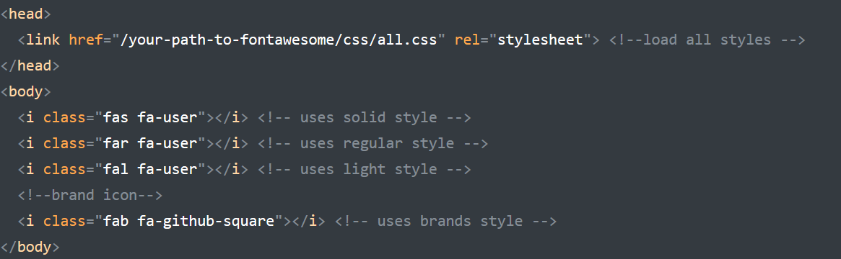

ВАЖЛИВО!!!! Прописати вірний шлях до файлів.

2й спосіб: Під’єднання безпосередньо до css-файлу за допомогою наступного синтаксису

ВАЖЛИВО!!!!в даному випадку файл *font-awasome.min.css* лежить у тій самій папці, що і головна css до якої він під’єднаний, тому не забувати прописувати вірний шлях



3й спосіб: Під’єднання через посилання на зовнішньому сервері.



Але пам’ятайте, що існує певний ризик у разі проблем із зовнішнім сервером, іконки на вашому сайті відключаються.

Щоб розмістити іконку необхідно спочатку обрати яку саме іконку ви бажаєте використати

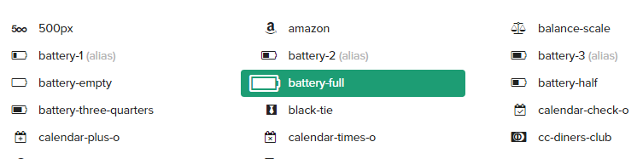

Клікнути на неї, та подивитись яким саме класом вона описується:

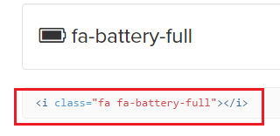

За звичай використовують тег <i>.

Щоб зробити іконку більшою, необхідно ще додати fa-?x , де ? – від 2-5.

<i class="fa fa-battery-full fa-3x"></i>

**Шрифтові іконки:**

https://fontawesome.com/

<https://www.flaticon.com/>

***Логотипи.***

Якщо ви бажаєте, щоб ваш сайт мав якусь ексклюзивну позначку, вам необхідно створити логотип.

Так само як і з шаблонами сторінок, у мережі існує багато сайтів які пропонують моментальне створення шаблону за вашим бажанням. Один з таких - <https://www.logaster.ru/>

**PixelPerfect**

Часто в роботі верстальщика (тобто завжди), клієнт хоче отримати такий макет проекту який йому показував дизайнер. І коли зверстати сайт при тому не дотримуючись усіх відстаней між блоками, словами, рядками, розміром шрифта і багато іншого таку роботу не оцінять як належне.  
Але складно зверстати проект абсолютно точно як на макеті не використовуючи при цьому допоміжних інструментів. Таким інструментом і дуже корисним є PixelPerfect – розширення для Google Chrome яке довзоляє вам добитися попіксельної точності в роботі. Грубо кажучи то макет PSD і макет в браузері повинні повністю співпадати один з одним якщо накласти їх один на одного. Саме це і пропонує нам це розширення, використовуючи прозорість Макету з PSD ви можете легко співставити його із макетом в браузері, і якщо є якісь неточності то підлатати їх з допомогою цього зручного інструменту.  
  
Більш детально:  
  
<http://zencoder.ru/web-development/pixel-perfect/>

<https://chrome.google.com/webstore/detail/perfectpixel-by-welldonec/dkaagdgjmgdmbnecmcefdhjekcoceebi?hl=ru>

<http://soft.softodrom.ru/ap/Glass2k-p1728>